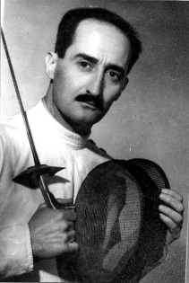**7th Int.Veterans Fencing Cup**

**VIIVeterán Nemzetközi Vívókupa**

**Dr. Bay Béla nemzetközi veterán vívóverseny**

**2019.11.23**

– Satu Mare (RO) / Szatmárnémeti –

**Versenykiiras**

**Idopont**: 2019.november 23. szombat

**Helyszin**: Szatmarnemeti Vivoklub, Satu Mare , Sala de Scrima , Str. George Cosbuc Nr.9

**Versenyszámok**: - Női tőr/párbajtőr (40+, 50+, 60+, 70+)

* Férfi tőr/párbajtőr (40+, 50+, 60+, 70+)

Amennyiben a korcsoportban egy jelentkező van, úgy a versenyszám nem kerül megrendezesre.

**Verseny programja**: 2019. november 23. szombat

- 8.30-től : regisztracio, felszereles ellenorzes

- 9.30 női párbajtőr, férfi párbajtőr

- 12.00 Hivatalos megnyito

- 13.00 női tőr, férfi tőr

- 16.00 Dontok

- 19.30 Galavacsora

A versenyszámok kezdési időpontjai a nevezők számától függően módosulhatnak!

**Nevezés**:. .<http://www.pilates-education.eu/7th-veterans-fencing-cup>. ( november 17 !!!)

**A helyszinen nevezesi lehetoseg nincs !!!!**

**Nevezési díj**: Egyéniben 50 Ron vagy 10 EUR/fő/versenyszam.

**Lebonyolítás**: A nevezések alapján a rendezo dönti el az indulók létszámától függően.

**Orvosi ügyelet**: A Rendező biztosítja

**Felszereles**: A FIE szabalyzatnak megfeleloen es a versenyzok maguk felelnek felszerelesuk megfelelo allapotaert !

**Galavacsora :** Sala de Evenimente MONTE CARLO , 160 RON / 35 EUR /fo amely magaba foglal egy eloetelt, foetelt, torta , kave es korlatlan italfogyasztast ( Open Bar ).